实验一 系统软件启动过程

练习1 理解通过make’生成执行文件的过程。（要求在报告里写出对下述问题的回答）

列出本试验各练习中对应的os原理的知识点，并说明本实验中的实现部分如何对应和体现了原理中的基本概念和关键知识点。 在此练习中，通过静态代码分析来了解，操作系统中镜像文件ucore.img是如何一步一步生成的（详细解释Makefile中每一条相关命令和命令参数的含义，以及说明命令导致的结果）

生成ucore.img 的相关代码为：

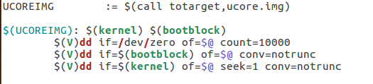

为了生成ucore.img，首先需要生成bootblock

Bin/bootblock 生成bootblock的相关代码为

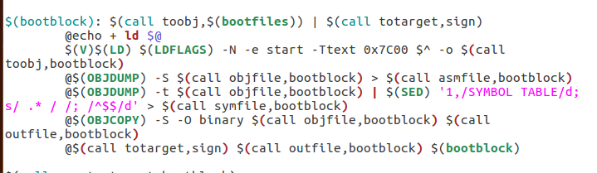

为了生成bootblock 首先需要生成bootasm.o、bootmain.o、sign

Obj、boot、bootasm.o，obbj、boot、bootmain.o、sign

生成相关makefile代码为



实际代码由宏批量生成

实际命令为

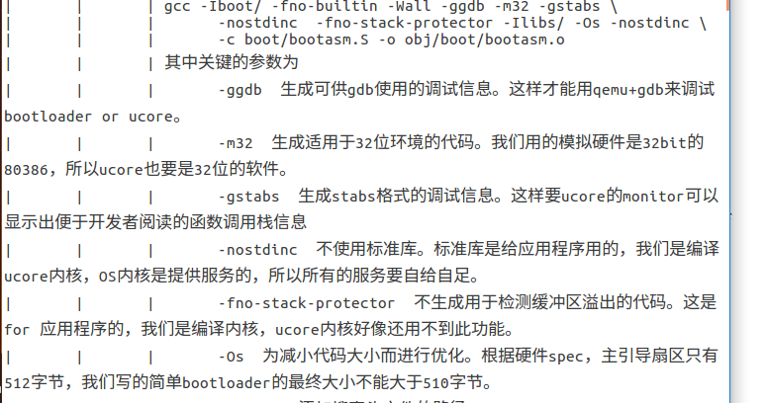

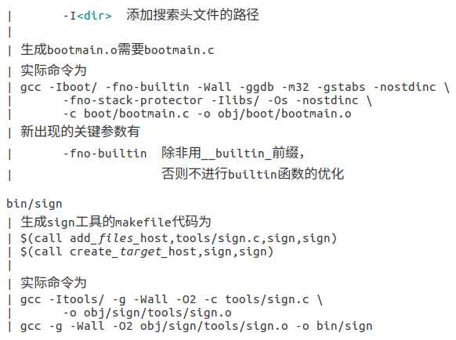

首先生成bootblock.o

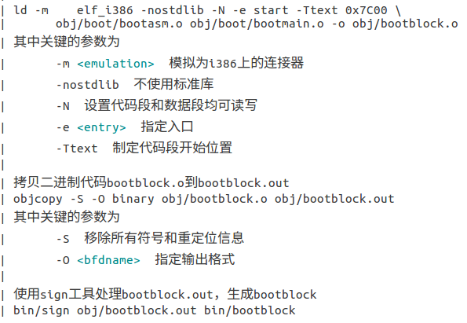

Bin/kernel

生成kernel的相关代码为

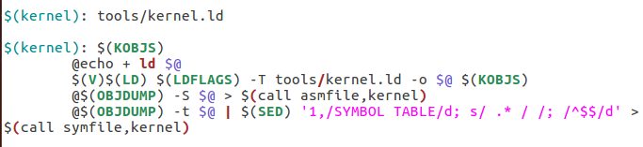

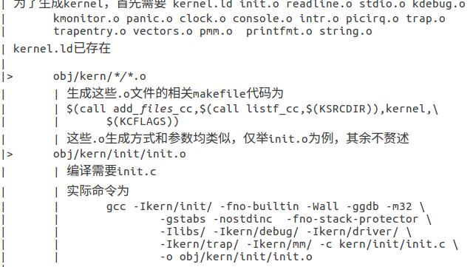

生成kernel时，makefile的几条指令中有@前缀的都不必须

必须的命令只有

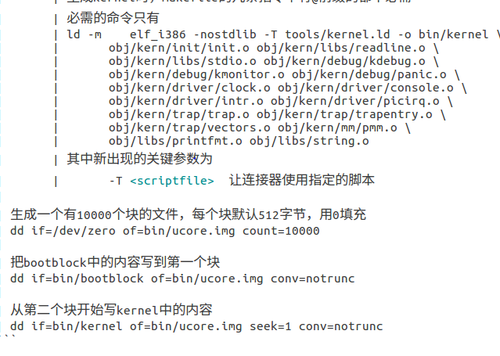

练习2 使用qemu执行并调试lab1中的软件。（要求在报告中简要写出练习过程）

1. 从CPU 加电后执行的第一条指令开始，单步跟踪BIOS 的执行

Report：

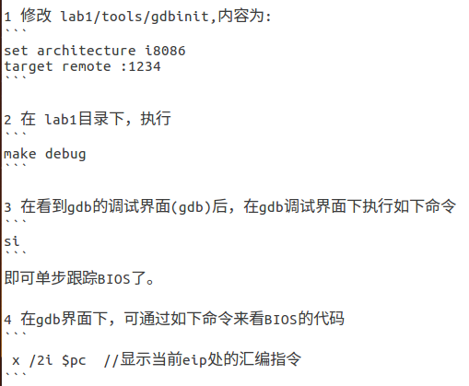

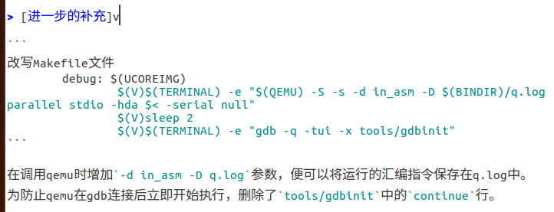

1. 在初始化位置设置实地址断点，测试断点正常。

Report：在tools、gdblinit结尾加上

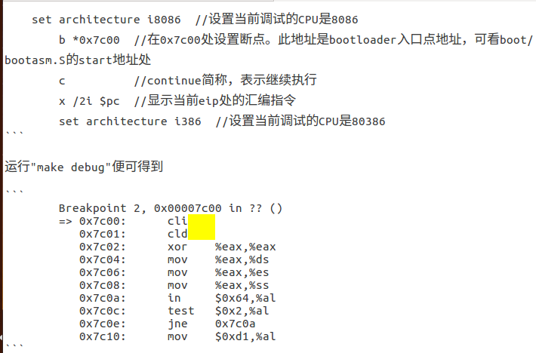

1. 跟踪代码段运行，将单步跟踪反汇编的得到的代码进行比较
2. 自己找一个BootLoader或内核中的代码位置，设置断点并进行测试

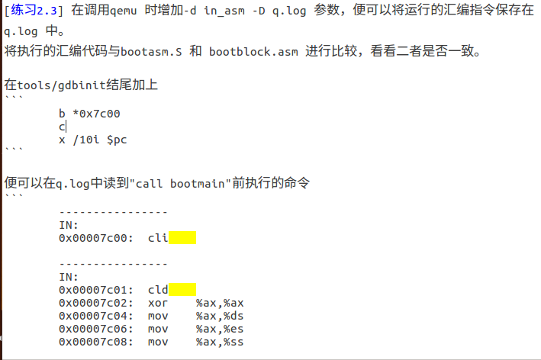

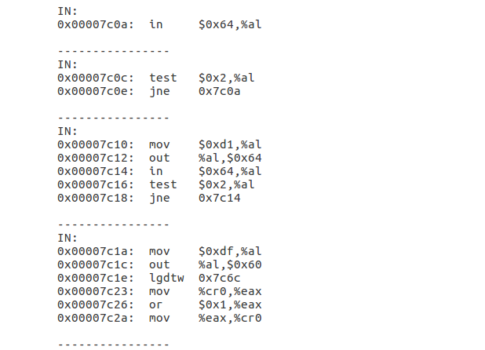

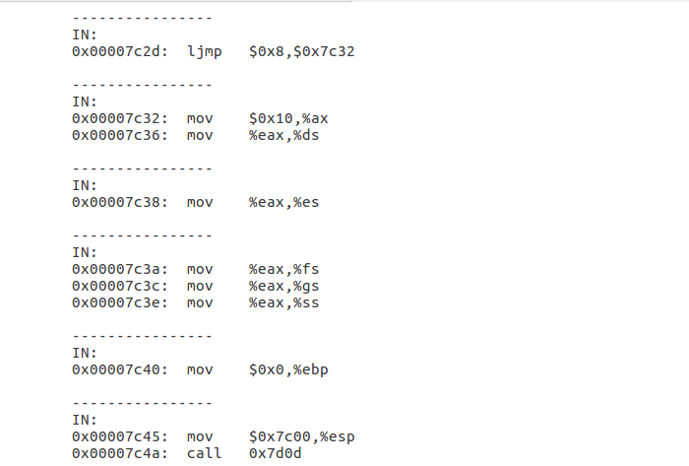

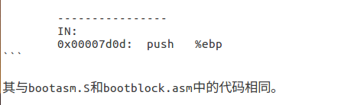

我的运行：

（学到的没有的操作系统的原理：运行中一点插曲：鼠标突然不能在虚拟机中显示，后求得老师帮助，发现虚拟机中的虚拟机占用了鼠标，解锁通过Crtl+Alt）

练习3 分析BootLoader进入保护模式的过程（要求在报告中写出分析）

